
МИНИСТЕРСТВО НАУКИ И ВЫСШЕГО ОБРАЗОВАНИЯ РОССИЙСКОЙ ФЕДЕРАЦИИ
Федеральное государственное бюджетное образовательное учреждение высшего образования
"МИРЭА - Российский технологический университет"

РТУ МИРЭА

Институт информационных технологий (ИТ)
Кафедра практической и прикладной информатики (ППИ)

ОТЧЕТ ПО ПРАКТИЧЕСКОЙ РАБОТЕ №8
по дисциплине
«Предметно-ориентированные информационные системы»

Выполнил студент группы ИНБО-20-23 | Боргачев Т. М.
Принял старший преподаватель | Свищёв А.В.

Москва 2024

СОДЕРЖАНИЕ

1. Методология IDEF0. Создание контекстной диаграммы 2
2. Создание декомпозиции контекстной диаграммы 4
3. Создание дальнейших диаграмм декомпозиций 5
4. Заключение 8

Методология IDEF0. Создание контекстной диаграммы
При запуске системы Ramus Educational появляется окно «Начало работы» (рис. 229).
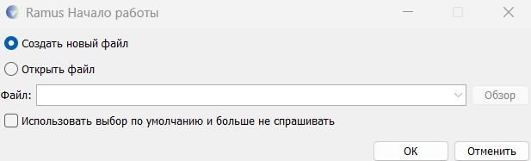
Рисунок 229 – Ramus Начало работы
Выберем опцию «Создать новый файл» и нажмем «ок».
Заполним появившееся окно «Мастер свойств проекта» (рис. 230).
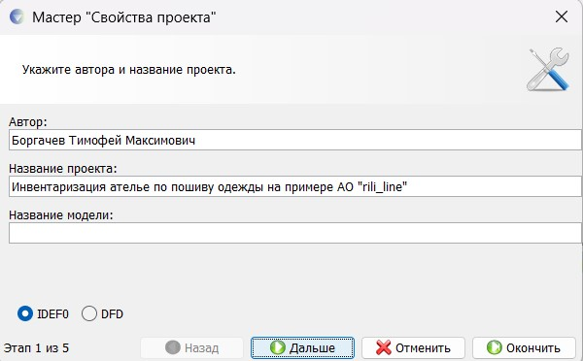
Рисунок 230 – Ramus Мастер «Свойства проекта»
Создадим контекстную диаграмму для модели «Инвентаризация ателье по пошиву одежды на примере АО «Rili_Line» (рис. 231).
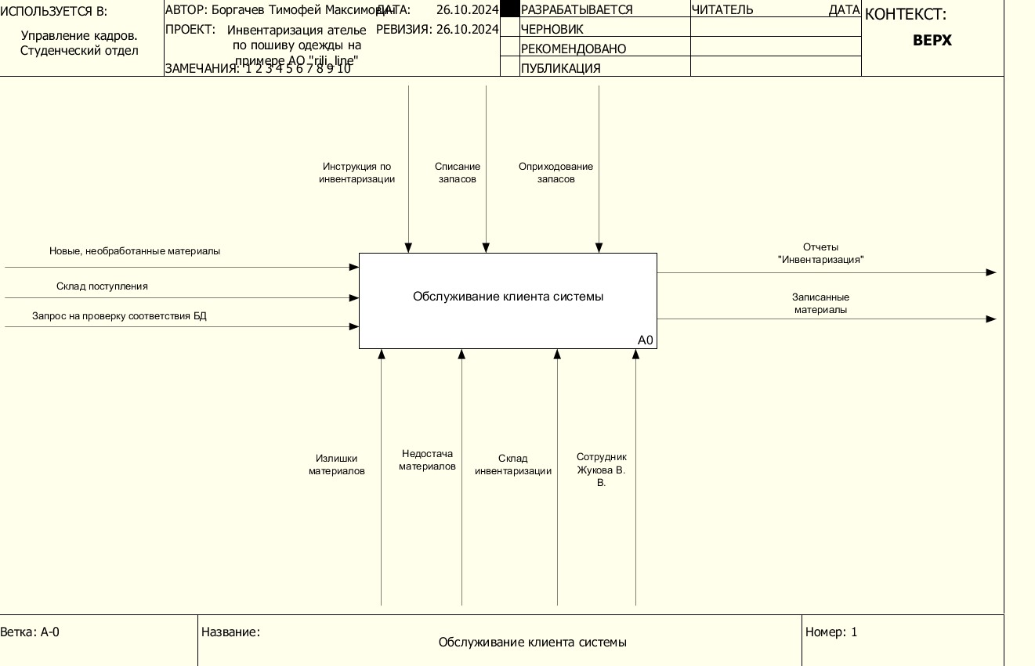
Рисунок 231 – Контекстная диаграмма

Создание декомпозиции контекстной диаграммы
Проведем декомпозицию контекстной диаграммы описав последовательность проведения инвентаризации (рис. 232).
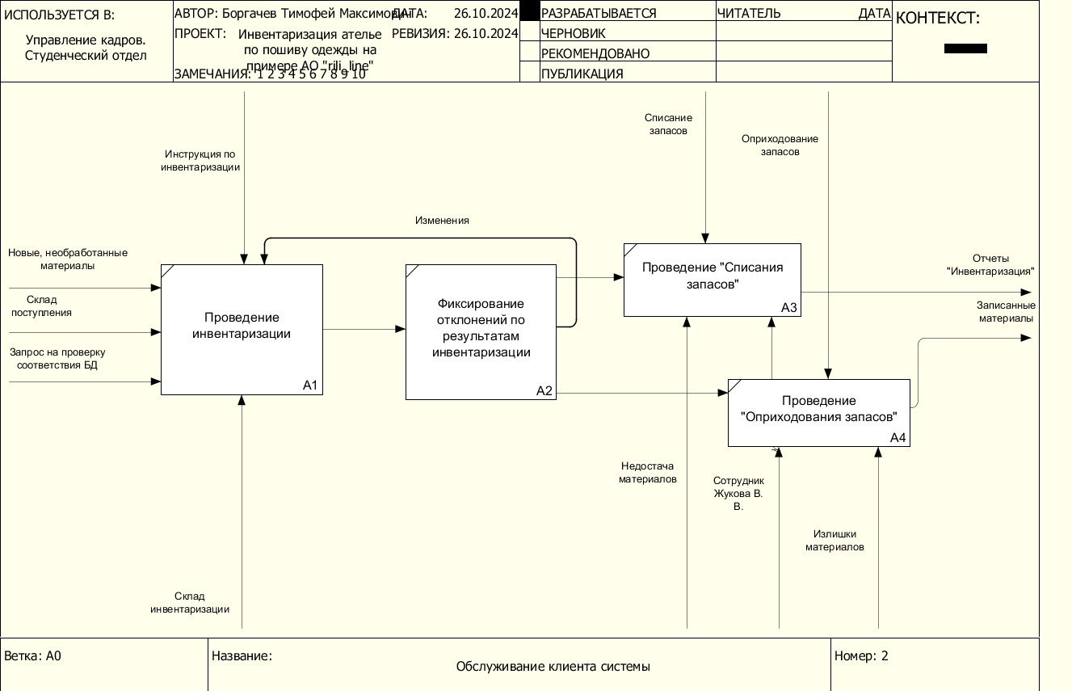
Рисунок 232 – Декомпозиция контекстной диаграммы

Создание дальнейших диаграмм декомпозиций
Закончив декомпозицию контекстной диаграммы, переходят к декомпозиции диаграммы следующего уровня. Обычно, при рассмотрении третьего и более нижних уровней модели возвращаются к родительским диаграммам и корректируют их.
Декомпозируем блок Проведение «Списания запасов» (рис. 233).
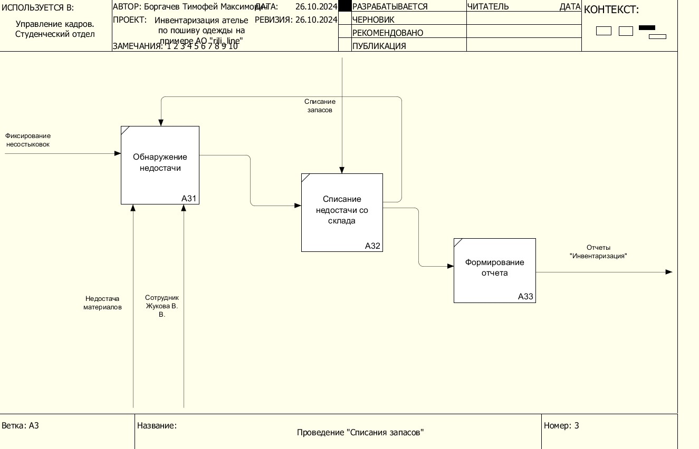
Рисунок 233 – Декомпозиция блока «Списание запасов»
В таблице 1 представлен глоссарий бизнес-модели.
Таблица 1 – Глоссарий модели
Элемент модели | Описание
Недостача | Отсутствие зафиксированных материалов
Инвентаризация | Проверка наличия имущества организации и состояния её финансовых обязательств на определённую дату путём сличения фактических данных с данными бухгалтерского учёта.
Элемент модели | Описание
Оприходование запасов | Отражение поступления запасов в организацию




Заключение
В ходе выполнения практической работы были приобретены практические навыки по разработке модели бизнес-процесса, поддерживаемого программным решением 1С: УНФ. Было выполнено моделирование бизнес-процесса с использованием CASE-средства в нотации IDEF0, представлены 3 диаграммы: контекстная декомпозиция контекстной и декомпозиция одного из ключевых процессов. При моделировании были указаны документы и отчеты, характерные для рассматриваемого бизнес-процесса и формируемые программным решением 1С: УНФ.
Для выполнения практической работы было использовано бесплатное ПО Ramus. В отчете о выполнении практической работы были отражены скриншоты модели, даны краткие пояснения: сфера деятельности компании, специфические для рассматриваемой деятельности термины. Также был составлен глоссарий модели.

